Принят и введен в действие
Постановлением Госстандарта России
от 28 ноября 1996 г. № 653

ГОСУДАРСТВЕННЫЙ СТАНДАРТ РОССИЙСКОЙ ФЕДЕРАЦИИ

БЕЗОПАСНОСТЬ В ЧРЕЗВЫЧАЙНЫХ СИТУАЦИЯХ

ПРАВИЛА НАНЕСЕНИЯ НА КАРТЫ
ОБСТАНОВКИ О ЧРЕЗВЫЧАЙНЫХ СИТУАЦИЯХ

УСЛОВНЫЕ ОБОЗНАЧЕНИЯ

Safety in emergencies. Rules of marking
on the maps emergencies. Legend

ГОСТ Р 22.0.10-96

Список изменяющих документов
(в редакции изменения № 1, утвержденного в мае 2000 года)

Группа Т58

ОКС 13.020

ОКСТУ 0022

Дата введения
1 июля 1997 года

Предисловие

1. Разработан Всероссийским научно-исследовательским институтом по проблемам гражданской обороны и чрезвычайных ситуаций (ВНИИ ГОЧС) при участии рабочей группы специалистов Технического комитета по стандартизации ТК 71 «Гражданская оборона, предупреждение и ликвидация чрезвычайных ситуаций».
Внесен Техническим комитетом по стандартизации ТК 71 «Гражданская оборона, предупреждение и ликвидация чрезвычайных ситуаций».
2. Принят и введен в действие Постановлением Госстандарта России от 28 ноября 1996 г. № 653.
3. Введен впервые.
4. Стандарт разработан в обеспечение реализации Закона Российской Федерации «О защите населения и территорий от чрезвычайных ситуаций природного и техногенного характера», принятого Государственной Думой 11 ноября 1994 г.
5. Издание (сентябрь 2000 г.) с Изменением № 1, принятым в мае 2000 г. (ИУС 8-2000).

1. ОБЛАСТЬ ПРИМЕНЕНИЯ

Настоящий стандарт устанавливает правила нанесения на карты обстановки о чрезвычайных ситуациях (ЧС), условные обозначения и порядок их нанесения.
Стандарт обязателен для органов управления Единой государственной системы предупреждения и ликвидации чрезвычайных ситуаций (РСЧС), региональных и местных органов управления по делам гражданской обороны и чрезвычайным ситуациям, организаций и учреждений, осуществляющих планирование, организацию и проведение мероприятий по предупреждению и ликвидации ЧС.

2. НОРМАТИВНЫЕ ССЫЛКИ

В настоящем стандарте использованы ссылки на следующие стандарты:
ГОСТ 2.304-81 Шрифты чертежные
ГОСТ Р 22.0.02-94 БЧС. Термины и определения основных понятий
ГОСТ 22.0.03-97/ГОСТ Р 22.0.03-95 БЧС. Природные чрезвычайные ситуации. Термины и определения
ГОСТ 22.0.05-97/ГОСТ Р 22.0.05-94 БЧС. Техногенные чрезвычайные ситуации. Термины и определения

3. ОПРЕДЕЛЕНИЯ

3.1. В настоящем стандарте применяются следующие термины с соответствующими определениями.
3.1.1. Чрезвычайная ситуация; ЧС: по ГОСТ Р 22.0.02.
3.1.2. Источник чрезвычайной ситуации; источник ЧС: по ГОСТ Р 22.0.02.
3.1.3. Потенциально опасный объект: по ГОСТ Р 22.0.02.
3.1.4. Зона вероятной чрезвычайной ситуации; зона ВЧС: по ГОСТ Р 22.0.02.
3.1.5. Зона радиоактивного загрязнения: по ГОСТ 22.0.05/ГОСТ Р 22.0.05.
3.1.6. Зона затопления: по ГОСТ 22.0.03/ГОСТ Р 22.0.03.
3.1.7. Зона катастрофического затопления: по ГОСТ Р 22.0.03.
3.1.8. Зона бедствия: по ГОСТ Р 22.0.02.
3.1.9. Объект экономики: предприятие или учреждение производственного или социального назначения.
3.1.10. Наводнение: по ГОСТ 22.0.03/ГОСТ Р 22.0.03.
3.1.11. Авария: по ГОСТ 22.0.05/ГОСТ Р 22.0.05.
3.1.12. Катастрофа: крупная авария, повлекшая за собой человеческие жертвы, ущерб здоровью людей либо разрушения, либо уничтожение объектов, материальных ценностей в значительных размерах, а также приведшая к серьезному ущербу окружающей природной среды.
3.1.13. Ликвидация чрезвычайной ситуации; ликвидация ЧС: по ГОСТ Р 22.0.02.
3.1.14. Пожар лесной: по ГОСТ 22.0.03/ГОСТ Р 22.0.03.
3.1.15. Район: территория или акватория, выделенная по совокупности каких-то определенных взаимосвязанных признаков или явлений - природных и/или социально-экономических.
3.1.16. Опасное химическое вещество: по ГОСТ 22.0.05/ГОСТ Р 22.0.05.
3.1.17. Гражданская оборона; ГО: по ГОСТ Р 22.0.02.
3.1.18. Источник техногенной чрезвычайной ситуации; источник техногенной ЧС: по ГОСТ 22.0.05/ГОСТ Р 22.0.05.
3.1.19. Зона риска: территория или акватория, на которой существует опасность воздействия поражающих факторов от потенциального источника чрезвычайной ситуации.
3.2. В стандарте использованы буквенные сокращения:
- АЭС - атомная электростанция;
- ГЭС - гидроэлектростанция;
- ХОО - химически опасный объект.

4. ОБЩИЕ ТРЕБОВАНИЯ

4.1. Карта обстановки, отображающей ЧС, должна отвечать требованиям наглядности, полноты и точности (достоверности).
4.1.1. Наглядность карты обеспечивается ясным и четким отображением обстановки с выделением ее главных элементов, что достигается правильным применением и четким начертанием условных знаков, правильным расположением служебных и пояснительных надписей, четким изображением фактического положения сил и средств ликвидации ЧС и предполагаемого характера их действий.
4.1.2. Полнота нанесенной обстановки на карту определяется объемом сведений, необходимых для управления силами и средствами ликвидации ЧС.
4.1.3. Точность (достоверность) нанесенной обстановки на карту достигается ее соответствием действительному положению частей и различных формирований сил и средств ликвидации ЧС на местности и реальным последствиям воздействия поражающих факторов источников ЧС.
4.2. Зоны ЧС следует наносить на карту с четким выделением границ, не затемняя топографическую основу карты.
4.3. Размеры зон и ареалов воздействия поражающих факторов источников ЧС определяют расчетно-графическим методом с учетом метеорологических условий, времени года и характера местности.
4.4. Карты зон ЧС разрабатывают двух видов:
- прогнозные, составляемые на основе сбора информации о потенциально опасных объектах - возможных источниках ЧС;
- оперативные, отображающие обстановку при угрозе или возникновении ЧС и отражающие динамику развития обстановки в зоне ЧС.
Прогнозные и оперативные карты разрабатывают в рабочих органах комиссий по ЧС.
4.5. Гриф карты определяют в установленном порядке.

5. ПРАВИЛА И ПОРЯДОК НАНЕСЕНИЯ ОБСТАНОВКИ

5.1. Обстановку на карте наносят условными обозначениями и знаками, приведенными в Приложении А.
5.2. Условные обозначения и знаки подразделяют на масштабные и внемасштабные.
5.2.1. К масштабным обозначениям относят зоны ЧС (заражения, затопления, пожаров, загрязнения), а также линейные замкнутые и полузамкнутые знаки.
5.2.2. К внемасштабным обозначениям относят объекты (АЭС, ХОО, заводы, ГЭС и др.), а также условные знаки, состоящие из сочетания линий и фигур, представляющих собой точечные объекты.
5.3. В случаях применения не предусмотренных настоящим стандартом обозначений и знаков их значение должно быть расшифровано в таблице «Условные знаки и обозначения», прилагаемой к карте.
5.4. Цифровые и текстовые надписи на карте - по ГОСТ 2.304.
5.5. Отображаемая информация на карте должна содержать следующие исходные данные:
- основные опасные объекты - потенциальные источники ЧС;
- зоны вероятного заражения или загрязнения вокруг потенциально опасных объектов;
- гидроузлы, зоны возможного затопления;
- пожароопасные районы;
- магистральные трубопроводы (нефте-, газо-, аммиако-, продуктопроводы);
- численность населения в зонах риска и зонах вероятного действия поражающих факторов от источников техногенных и природных ЧС;
- возможные эпидемические и эпизоотические очаги;
- сейсмоопасные области, районы возможных селевых потоков и оползней, снежных лавин и камнепадов, цунами, тайфунов и ураганов, песчаных бурь и смерчей, ливней и шквалов.
На карту наносят районы дислокации соединений и частей войск ГО, специализированных формирований областного, регионального и федерального значения, а также пункты управления и другие объекты, определенные руководством.
5.6. При оформлении карты необходимо соблюдать следующее:
- данные обстановки наносят тонкими линиями и установленными условными знаками, не затемняя топографическую основу карты (плана) и надписей на ней;
- органы управления наносят на карту так, чтобы вертикальная линия условного знака (флажка) у основания упиралась в точку его фактического нахождения на местности;
- фактическое положение и действия группировок сил и средств РСЧС наносят установленными условными знаками сплошной линией, а предполагаемые и планируемые действия обозначают прерывистыми линиями;
- при нанесении на карту нескольких положений группировок, соответствующих разным моментам времени, условные знаки необходимо дополнять штрихами, пунктирными линиями или подтушевывать различными цветами. Время, к которому относят то или иное положение сил и средств РСЧС, указывают под наименованием части, формирования внутри условного знака или рядом с ним.
5.7. При отображении динамики развития событий необходимо соблюдать последовательность нанесения элементов на карте, которая зависит от характера ЧС, специфики и объема аварийно-спасательных работ.
Последовательность отображения динамики развития ситуации:
- сведения, характеризующие источники ЧС;
- возможные параметры воздействия поражающих факторов;
- места дислокации сил и средств, привлекаемых для ликвидации ЧС, маршруты выдвижения частей и подразделений войск ГО, специализированных отрядов внутренних войск МВД, отрядов и групп специалистов спасательных формирований сил и средств РСЧС, предназначенных для проведения аварийно-спасательных, аварийно-восстановительных и других неотложных работ в зонах ЧС и очагах поражения.
5.8. К карте прилагают пояснительную записку, включающую следующие разделы:
- физико-географические условия района;
- экономическая характеристика района;
- перечень потенциально опасных объектов с их краткой характеристикой;
- прогностическая оценка возможной обстановки при возникновении ЧС;
- состав сил и средств РСЧС;
- гражданские организации гражданской обороны и войска ГО;
- специализированные отряды внутренних войск МВД;
- пункты дислокации, численность личного состава, сроки готовности и предназначение сил и средств ликвидации ЧС;
- экологическая характеристика района.

Приложение А
(обязательное)

УСЛОВНЫЕ ОБОЗНАЧЕНИЯ И ЗНАКИ
(ДЛЯ КАРТ МАСШТАБА 1:200000)

А.1. Формирования гражданской обороны

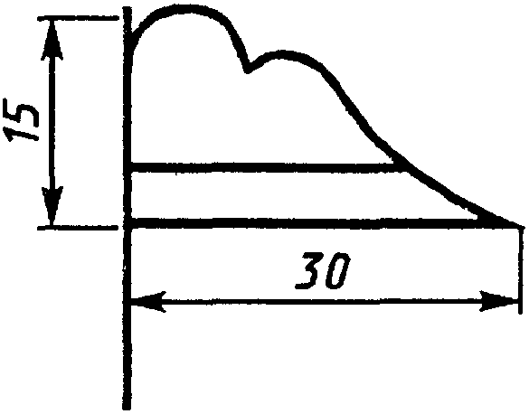
- пункт управления ГО республики в составе
РФ (ПУ ГО респ.)
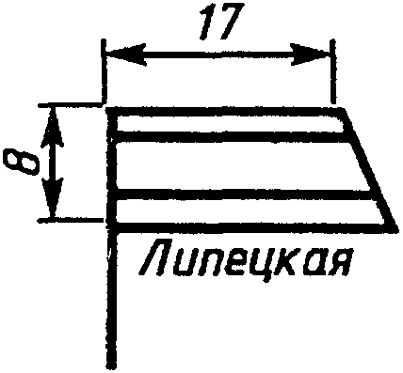
- пункт управления ГО области (ПУ ГО обл.)
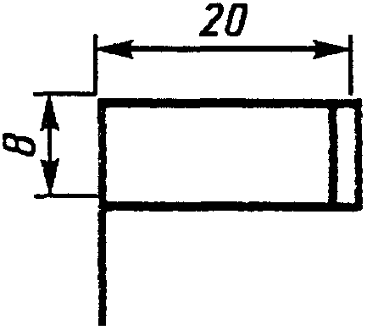
- пункт управления ГО города (ПУ ГО г.)
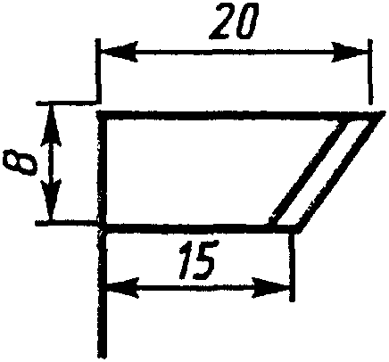
- пункт управления ГО района (ПУ ГО р-на)
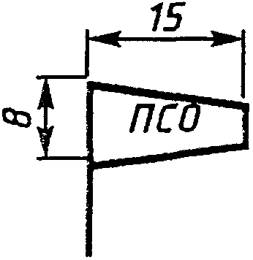
- поисково-спасательный отряд (отдельный
вертолетный отряд - ОВО)
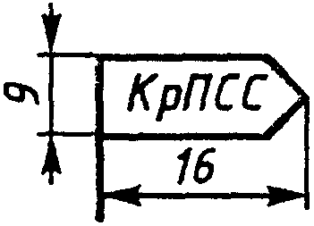
- ПСС - поисково-спасательная служба;
РПСС - республиканская;
ОблПСС - областная;
КрПСС - краевая

А.2. Районы расположения войск ГО и местных формирований

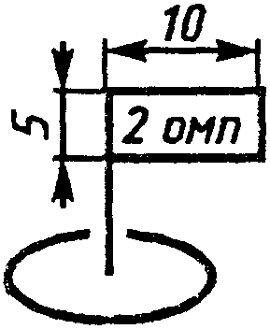
- отдельный механизированный полк (ОМП)

- механизированный (специализированный) полк
(МП)
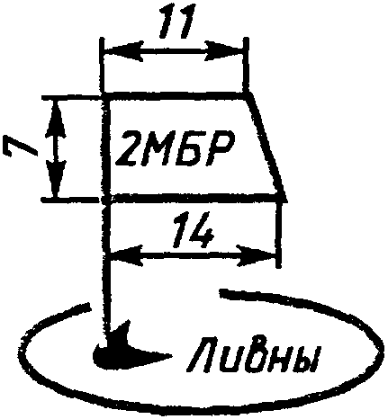
- механизированная бригада (МБР)
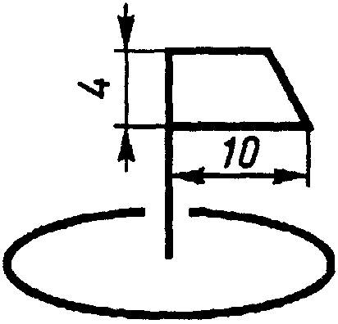
- механизированная (специализированная)
бригада
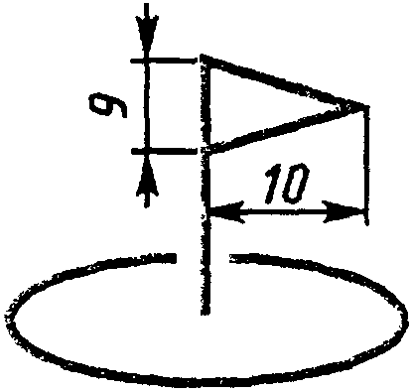
- батальон
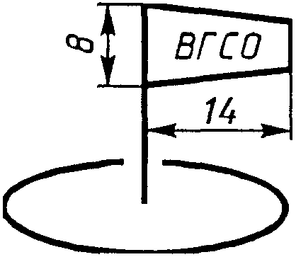
- район расположения военизированного
горноспасательного (газоспасательного)
отряда (ВГСО)
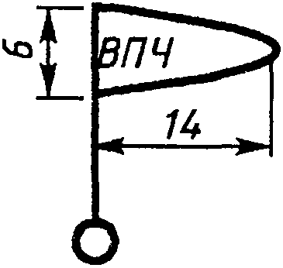
- район расположения военизированных
пожарных частей (ВПЧ)
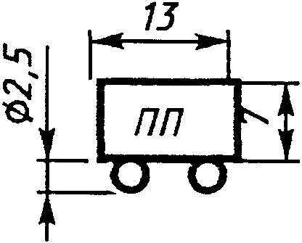
- район расположения пожарных поездов (ПП)
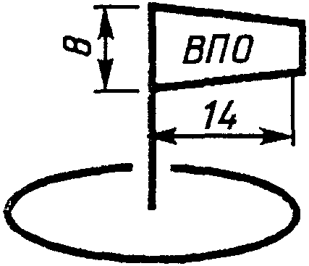
- район расположения военизированных
пожарных отрядов (ВПО)
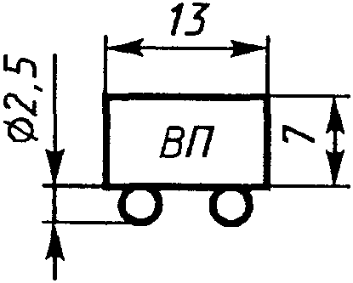
- район расположения восстановительных
поездов (ВП)
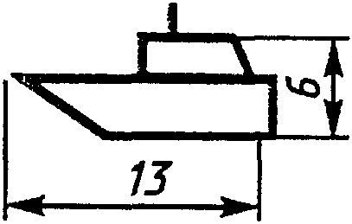
- пожарный катер

- зона чрезвычайной ситуации

А.3. Источники техногенных ЧС

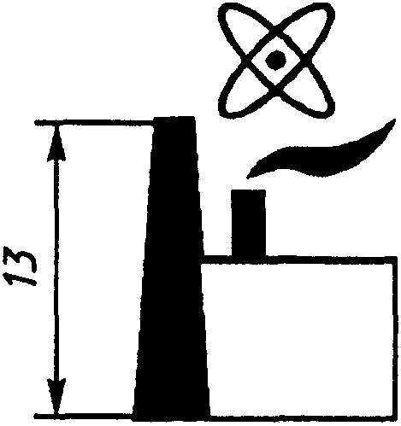
- заводы переработки радиоактивных веществ
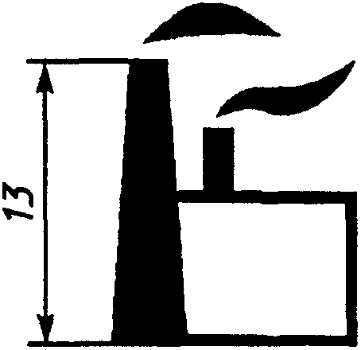
- химически опасные объекты (ХОО),
использующие опасные химические вещества

- характеристика хранилища ХОО
Примечание. В числителе - тип вещества, в
знаменателе - максимальное количество, тонн,
и в максимальной емкости, тонн.

- ХОО, производящие опасные химические
вещества

- зона возможного заражения (ЗВЗ) опасным
химическим веществом
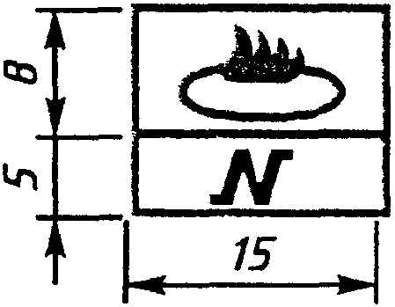
- взрывопожарные объекты (N - число
объектов)

- очаг пожара

- район пожара и направление его
распространения
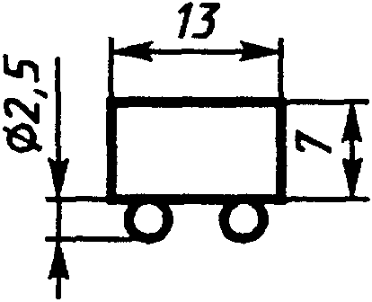
- скопление железнодорожного транспорта с
опасными химическими веществами

- нефтепровод подземный (наземный - сплошная
линия)
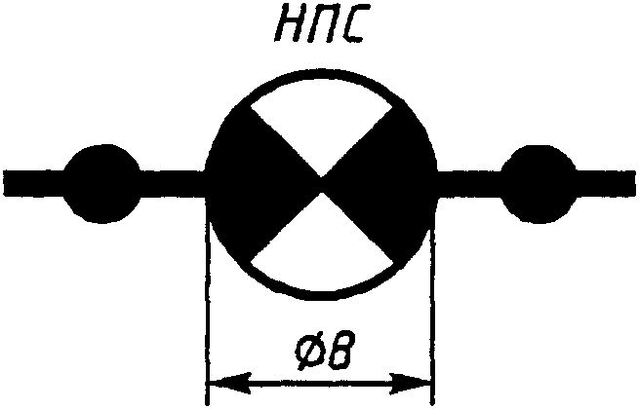
- нефтепровод с перекачивающей станцией

- газопровод подземный (наземный - сплошная
линия)

- газопровод с газокомпрессорной станцией

- аммиакопровод
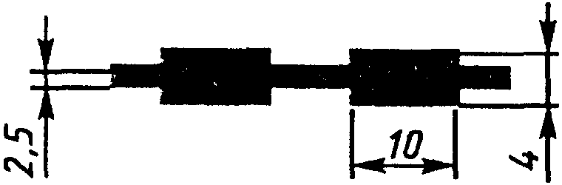
- стационарный магистральный продуктопровод
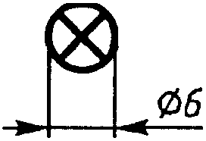
- нефтебаза (склад) республиканского
(областного) подчинения

- нефте-, газохранилище
Примечание. В числителе - сокращенное
обозначение материалов, в знаменателе -
емкость, тонн.

Месторождения нефти (Н) и газа (Г):

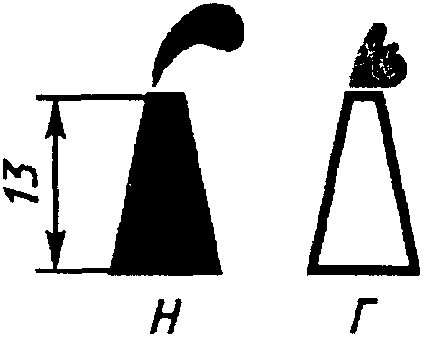
- разрабатываемые;
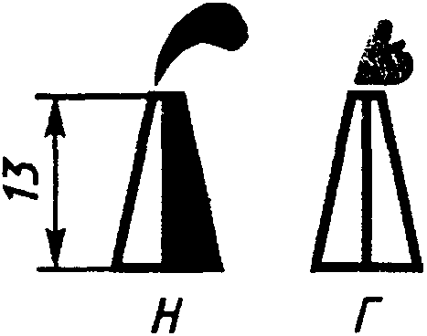
- введенные в эксплуатацию;
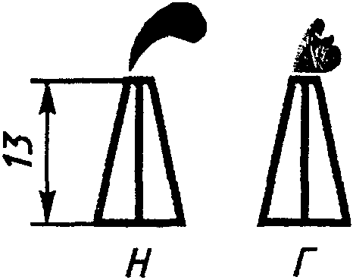
- разведанные

- нефтепереработка

- газопереработка

Электростанции <*>


- тепловые (ТЭЦ, ГРЭС);

- гидравлические (ГЭС);

- атомные (АЭС)
Примечание. Вокруг АЭС дается
тридцатикилометровая зона (окружность
черного цвета с оранжевой окантовкой. Центр
круга совпадает с центром знака).

- шахты разработки радиоактивных веществ

- ядерные могильники

- ядерные полигоны

- могильники химические

- зона возможного затопления

- порты кораблей с ядерными реакторами
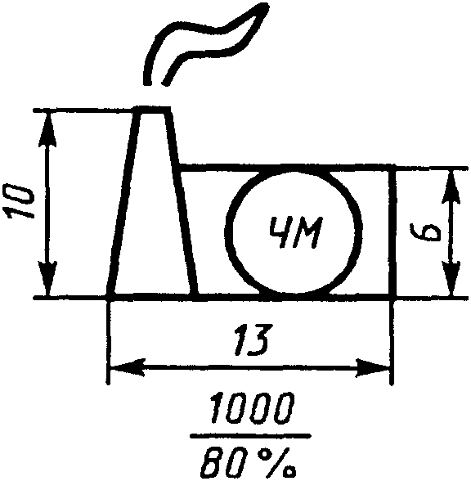
- промышленный объект
Примечания.
1. В числителе - численность персонала, в
знаменателе - его обеспеченность защитными
сооружениями, отвечающими существующим
нормам.
2. Приняты следующие обозначения отраслей
промышленности:
АВТ - автомобильная, АТ - атомное
машиностроение, ГП - газоперерабатывающая,
Л - легкая, ЛД - лесная и
деревообрабатывающая, МАШ - машиностроение,
Н - нефтеперерабатывающая, НХ -
нефтехимическая, ОБ - оборонная, ПП -
пищевая, ПР - приборостроение, РБ - рыбная,
СМ - строительные материалы, ЦМ - цветная
металлургия, ЧМ - черная металлургия, У -
угольная.

--------------------------------
<*> Рядом со знаком указывают мощность в тыс. кВт.

А.4. Источники природных ЧС


- зона возможного наводнения (паводки)

- ураганы, дата прохождения

- зона распространения смерчей, дата
прохождения

- природные очаги эпидемии, эпизоотии,
эпифитотии
Примечание. Т - туляремия, СЯ - сибирская
язва, ...

- границы сейсмоопасных зон, баллы
сейсмической шкалы

- тайфуны, дата прохождения

- цунами, дата прохождения

- сели, дата прохождения

- лавины, дата прохождения

- вулканы, дата извержения
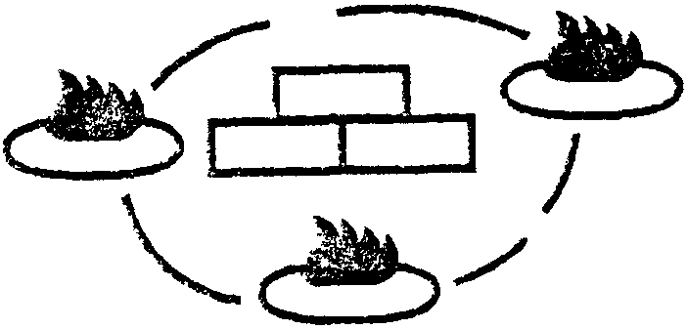
- районы возможных торфяных пожаров

А.5. Прочие объекты


- склад средств радиационной и химической
защиты с указанием их количества в тоннах

- место складирования нетабельных
дегазирующих веществ с указанием их
количества в тоннах

- склад медицинского имущества

- база (склад) Российского и
республиканского подчинения
Примечание. Прод - продовольственная, Пром
- товарная, Тех - техническая. Емкость базы
в тоннах.

- склад продовольственный, промтоварный

- элеватор (пункт заготовки зерна), емкость,
тонн

- посадочная площадка

- аэропорты

- аэродромы

- порт (морской и речной)

- пункт водоснабжения
Примечание. С - скважина; К - колодец; Р -
родник; 140 - суточный дебит воды, м3.

- медицинский распределительный пункт

- больница городская (районная)
Примечание. В числителе - номер больницы,
в знаменателе - число коек.

- городская поликлиника (районная в
загородной зоне)

- эвакуационный приемник на 150 мест

- санитарный пост

- отряд первой медицинской помощи № 15
Примечание. 1 - свернут; 2 - развернут.

- место погрузки пораженных на автомобильный
транспорт

Обозначения границ разрушений


- слабые - сильные

- средние - полные
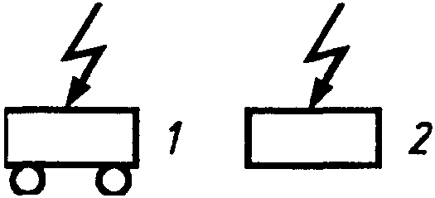
- приемные радиоцентры: 1 - подвижной;
2 - стационарный
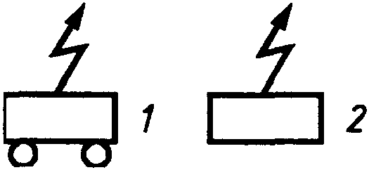
- передающие радиоцентры: 1 - передвижной;
2 - стационарный

- радиорелейная линия связи

- пост радиационного и химического
наблюдения (О - объектовый)

- разведывательная группа (звено, дозор)
радиационной, химической, инженерной
медицинской разведки (Г - городского
района)
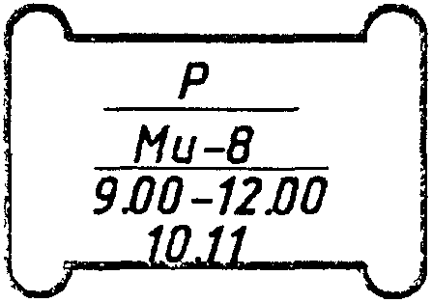
- район воздушной разведки с указанием вида
разведки (Р - радиационная разведка), типа
самолета (вертолета), времени и даты
ведения

- гидрометеорологическая станция
(Г - городская)

- радионаправление

- радиосеть

- искусственный спутник Земли (С - связи) с
указанием наименования, времени и даты
полета

- сборный эвакуационный пункт (номер СЭП)
Примечание. В числителе - номера
приписанных объектов, в знаменателе -
численность эвакуированных, тыс. чел.

- пункт высадки населения в загородной зоне
Примечание. В числителе - количество
прибывшего населения, тыс. чел., в
знаменателе - сроки прибытия.

- район, намеченный для размещения населения
в загородной зоне
Примечание. В числителе - номер района, в
знаменателе - численность эвакуированного
населения, тыс. чел.

- убежище
Примечание. О - отдельно стоящее; в
числителе - степень защиты, в знаменателе -
вместимость, чел.

- противорадиационное укрытие
Примечание. В числителе - коэффициент
ослабления радиации, а знаменателе -
вместимость, чел.

